In occasione del 22 Novembre, giornata nazionale dedicata alla musica e all'arte, ACS propone per le Scuole dell'Infanzia e Primarie L'Alchimista Bianco.
Quale occasione migliore per poter vedere insieme uno spettacolo che unisce danza, musica, teatro e letteratura?

Lunedì 20 e Martedì 21 Novembre ore 10.00
Cinema Teatro Pacifico Sulmona
L’ALCHIMISTA BIANCO

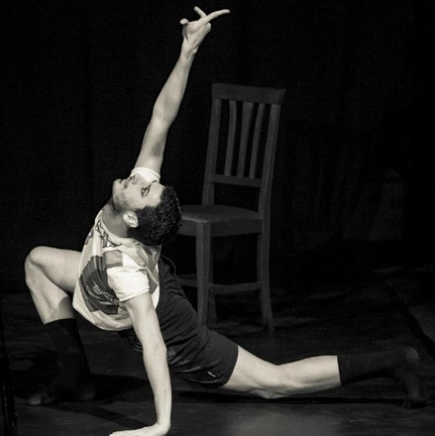
coreografia/musica:Valerio De Vita
regia/testi : Maurizio Stammati
costumi: Barbara Caggiari
illustrazioni/video: Antonio Palma
disegno luci:Antonio Palmiero
danzatori: Enrica Felici,Valerio De Vita
attore/cantante:Giuseppe Di Pasquale
foto: Maria Cristina Valeri
"Voglio che immagini il colore del cielo, ma ad occhi chiusi” (Paulo Coelho)

SCHEDA SPETTACOLO

La prima edizione del romanzo "L'alchimista" di Paolo Coelho risale al 1988. Pubblicato in Brasile, è stato successivamente tradotto in 56 lingue ed ha venduto oltre 100 milioni di copie in più di 150 Nazioni, facendo vincere all'autore il Premio Grinzane Cavour nel 1996.
Dopo la lettura di questo testo ho tratto ispirazione per pensare ad uno spettacolo di danza contemporanea per bambini. La dimensione del sogno e del viaggio, che nel romanzo costituiscono elementi cardini del percorso di formazione volto all‘appropriazione della vita, mi sembrava particolarmente adatta per esplorare il mondo onirico dell'infanzia costruendone una narrazione attraverso il movimento.
La mia esperienza di insegnamento della danza ai bambini mi ha permesso, inoltre, di riflettere su un altro tema importante, che confluirà nello spettacolo: il gioco. “I giochi dei bambini non sono dei giochi; bisogna invece valutarli come le loro azioni più serie” (Michel De Montaigne).
L’aspetto ludico per il bambino potrebbe essere paragonato a ciò che il lavoro costituisce nella vita di un uomo adulto. Essi si impegnano, si dedicano, prendono il gioco come un momento serio della quotidianità, qualcosa a cui non si può rinunciare e attraverso il gioco danno spazio al proprio mondo immaginario, sperimentando e, allo stesso tempo, costruendo la capacità di relazionarsi.
A supporto della narrazione oltre al movimento, il colore come leitmotiv dello spettacolo il bianco sfumerà e si tingerà gradualmente per accompagnare il nostro viaggio…
Il progetto prevede l’incontro di diverse discipline artistiche: danza, teatro, musica e arte visiva.
Per quanto riguarda la supervisione drammaturgica mi sono affidato al regista Maurizio Stammati del Teatro Bertolt Brecht di Formia, che vanta un'esperienza quarantennale nel teatro per ragazzi.
Sulla scena una danzatrice, un attore/cantante e me stesso mentre la scenografia video sarà curata dall'illustratore Antonio Palma. « Ascolta il tuo cuore. Esso conosce tutte le cose »
(Paulo Coelho, L'alchimista).
Biglietto €6,00
Per informazioni e prenotazioni Annalisa 338.3784276

